SETKÁNÍ ŽÁKOVSKÉHO PARLAMENTU, Městský úřad Litomyšl, 7. 11. 2024
Přítomní: 20 členů 4.- 9.ročník, pan učitel Vojtěch Kozák, školní psycholožka Iva Sedláčková.
IV. A | Ondřej Bauer
IV. B | Matyáš Smetana | Sára Štursová
V. A | Anna Vejrychová
V. B | Nikol Hodková
VI. A | Magdalena Drábková
VI. B | Lucie Hánělová | Veronika Dvořáková
VI. C | Petr Kuchta | Anežka Lašková
VII. A | Aleš Háněl
VII. B | Antonín Vavřín | Lucie Kopecká
VII. C |  | Mia Řezníčková
VIII. A | Karolína Mrkvičková
VIII. B |  | Rozálie Žďárová
IX. A | Pavla Chadimová (nečlen ŽP)
IX. B | Vojtěch Liška | Eva Vojáčková
IX. C |  | Jan Pavliš

- Uvítání panem učitelem Kozákem
- Setkání se starostou města Danem Brýdlem – žáci zahrnuli starostu řadou otázek, na setkání byli dobře připraveni.

- Informace o fungování parlamentu:
a/ třídní volby do parlamentu
  - před volbami provést informační kampaň (náplň ŽP, co v něm dá dělat, zda je možnost přinášet vlastní nápady.
  - Nezájem o volby do parlamentu: Nechuť chodit na schůzky
  - Podílet se na chodu ŽP přináší benefit ve formě „bodů v přijímacím řízení na SŠ“.
b/ nedělat schůzky ráno, ale v průběhu dne (velká přestávka)

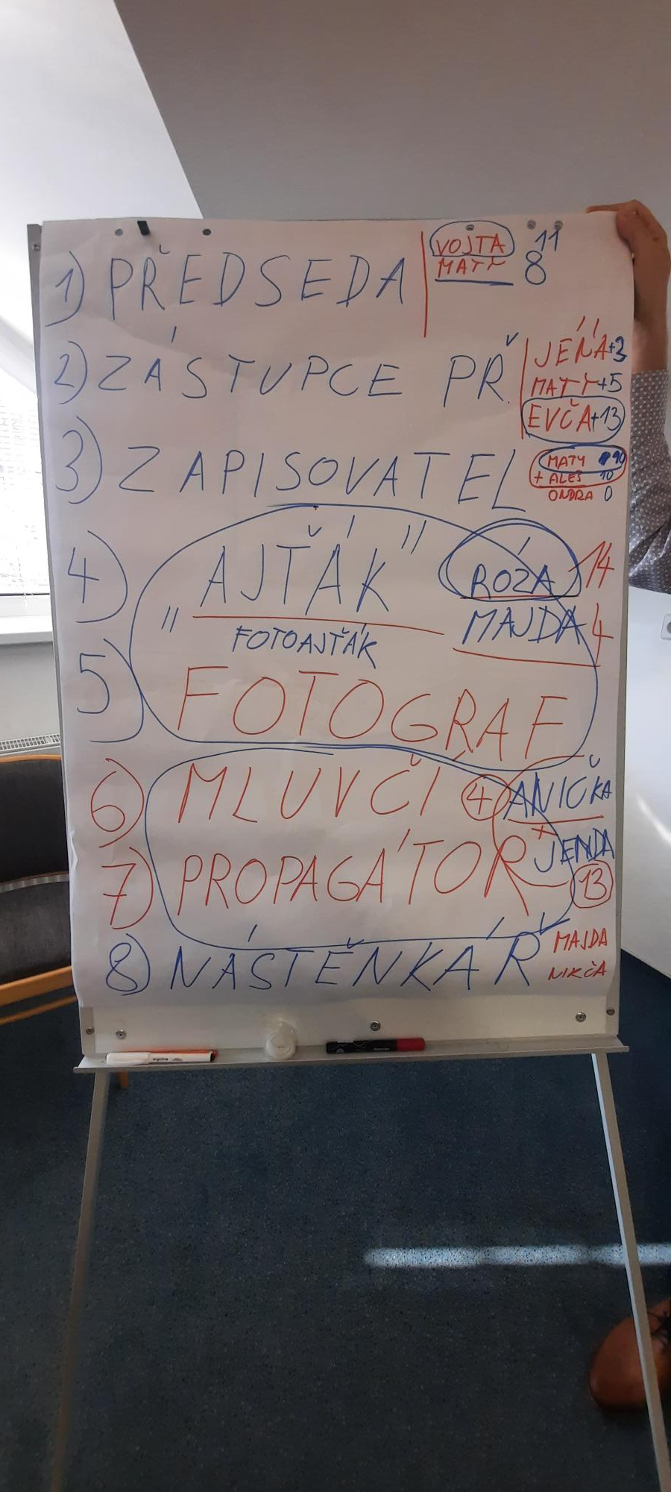
- Výběr rolí:

- Volba do rolí ŽP:

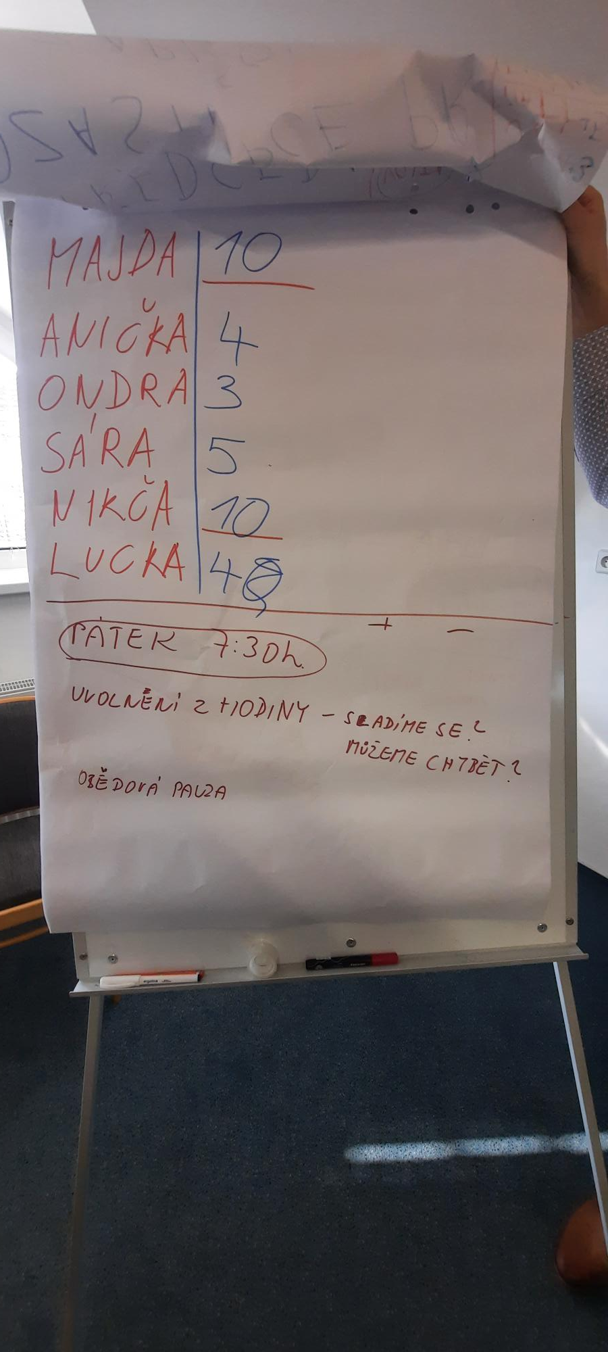

- Ve volbě využito veřejné hlasování, výsledek se řídil nadpoloviční většinou.

- Místo, den a čas setkávání:
- Pátek, 1 x za 14 dní, 7:30 – 7:55 hod., žákovská knihovna
- Dle potřeby se může měnit frekvence setkání
- Zahájení schůzek: již probíhají (cca 3 setkání)

- Interní komunikace mezi členy parlamentu:
- Nástěnka ve škole
- Školní rozhlas

Úkoly:
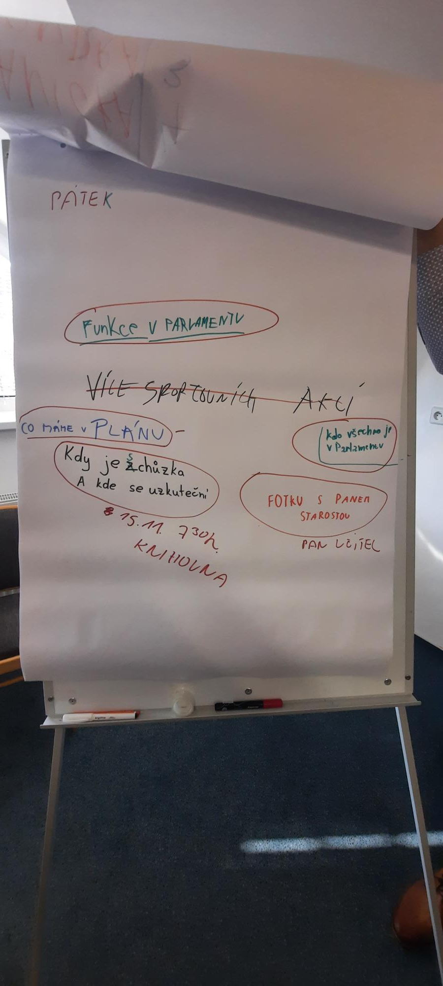
- Vytvořit nástěnku: umístit seznam členů, seznam rolí + jména vykonavatelů, termín schůzek, fotografie se starostou, cíle/plána ŽP

- Krabice na sběr námětů, čemu se v ŽP věnovat – umístit na chodbu
- Ajťák – na informaci foto se starostou, výzva na sběr námětů na vylepšení školy, …..

Zapsala: Iva Sedláčková

